**cistotomia em cão – relato de caso**

**Deborah Silva Vidal 1*, Talita Pereira Vaz2 e Guilherme Guerra Alves2.**

*1Graduando em Medicina Veterinária – Centro Universitário UNA Bom Despacho – Divinópolis/MG – Brasil – *Contato: vidaldeborah97@hotmail.com*

*2Professor de Medicina Veterinária – Centro Universitário UNA – Bom Despacho/MG – Brasil*

**INTRODUÇÃO**

Os urólitos (também chamados cálculos ou pedras) são concentrações policristalinas compostas, predominantemente, de cristalóides orgânicos ou inorgânicos e uma quantidade pequena (porém essencial) de matriz orgânica. Estes podem ser formados em qualquer local do sistema urinário, desde a pelve renal até a uretra e são classificados de acordo com sua composição mineral podendo ser compostos de estruvita, oxalato de cálcio, urato, silicato, sistina e mistos. ¹

Doenças causadas por urólitos estão entre os problemas mais importantes do trato urinário dos animais domésticos e podem levar à morte. Entretanto, cálculos não-obstrutivos podem persistir por longo tempo sem causar qualquer tipo de lesão nem serem percebidos clinicamente. ²

O objetivo do trabalho foi apresentar um relato de caso de uma cadela com cálculos vesicais, onde foi necessário a retirada dos cálculos através de cistotomia.

**RELATO DE CASO E DISCUSSÃO**

Foi atendida uma cadela da raça Shitzu, de oito anos de idade com histórico de meses de hematúria, poliúria, disúria. Proprietária já havia levado em outro veterinário que prescreveu uso de enrofloxacino e prednisona por 10 dias, sem melhora do quadro clínico. Animal come ração de combate e restos de comida.

Ao exame físico o animal apresentava dor á palpação abdominal, leve desidratação e temperatura retal de 39,8° C. Sem alterações em ausculta cardíaca e pulmonares.

No hemograma apresentou trombocitopenia. Na primeira urinálise apresentou urina de aspecto turvo, pH neutro (7), com aumento de proteínas (+), glicose (+), leucócitos (8 p/c), hemácias (20 p/c), células epiteliais (3 p/c) e flora bacteriana e sem alterações em exames bioquímicos.

Foi pedido ao tutor para fazer ultrassonografia diagnóstica, porém a mesma não tinha condições financeiras. Foi então mandada para casa com receita de Amoxicilina com clavulanato, meloxicam, vitamina C, dipirona e mudança para ração Urinary®. Após sete dias a tutora retornou para dar prosseguimento no caso. Foi coletada nova urinálise, que apresentou pH levemente diminuído (6,5), proteinúria (+), hemoglobinúria (+++), valores normais de leucócitos, hematúria (31 p/c), células epiteliais aumentadas (4 p/c), flora bacteriana moderada e presença de cristais de Fosfato triplo amoníaco magnesiano (+).

Ao realizar a ultrassonografia apresentou bexiga repleta, parede espessada com margem interna irregular e discreto conteúdo anecóico perceptível, com presença de várias estruturas de interface fortemente hiperecóica, de vários tamanhos, desde 0,21 até 2,34 cm, associadas a formação de sombreamento acústico posterior em diferentes graus de intensidade (Figura 1). Os rins estavam simétricos, apresentando topografia, forma, dimensão e contorno anatômicos. Ecogenicidade normal da região cortical e ecotextura homogênea, mas com diminuição da definição corticomedular. Presença de pequenos focos hiperecóicos distribuídos pela região medular de ambos rins. Nos demais órgãos sem alterações dignas de nota.

Optou-se por cirurgia após realização do exame ultrassonográfico. No pré-cirúrgico foi administrado dexametasona via intravenosa, tramadol por via subcutânea e amoxicilina por via sub cutânea. Paciente ficou em observação na clínica por 24 horas, tomando amoxicilina, dexametasona, tramadol e ranitidina. No pós-operatório animal urinou em quantidade satisfatória, não apresentou sinais de dor, alimentou bem e foi liberada para casa. No primeiro retorno para retirada dos pontos após 10 dias, proprietária relatou que não teve mais hematúria, disúria ou poliúria. E desde então a proprietária tem relatado que o animal não teve mais nenhum sintoma clínico.

Os cálculos ao serem enviados para laboratório foram classificados como 100% estruvita. ¹

Os demais exames realizados após o tratamento apresentavam se dentro da normalidade fisiológica.

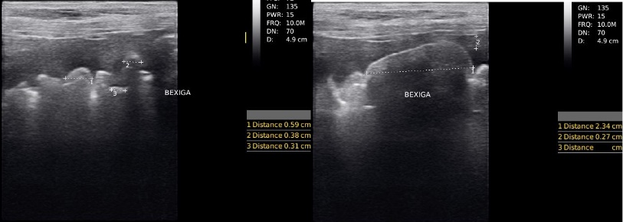

**Figura 1:** Imagens ultrassonográficas apresentando os cálculos na bexiga. Fonte: autor, 2020.

**CONSIDERAÇÕES FINAIS**

De acordo com os itens estudados e apresentados, é possível concluir que os cálculos são enfermidades comuns na rotina clínica de médicos veterinários, sendo os exames de imagem como a utilização da ultrassonografia aliado a urinálise de grande importância diagnóstica.

O animal em questão necessitou de um tratamento cirúrgico para a resolução da enfermidade, no entanto a profilaxia em raças predisponentes é a melhor abordagem. Em alguns casos, o Médico Veterinário pode realizar uma intervenção conservativa, através da diminuição da sintomatologia clínica, principalmente em animais com doenças crônicas que podem gerar complicações durante procedimentos cirúrgicos, garantindo a ele uma maior longevidade e qualidade de vida na medida do possível.

No caso em questão, a doença já se encontrava em estado avançado, com inflamação da parede da bexiga acentuada, o que pode ser um indicio de que o tutor não tenha procurado atendimento clinico de forma rápida, o que muitas vezes pode ser letal ao animal.

**REFERÊNCIAS BIBLIOGRÁFICAS**

